Tillsynsbegäran – information om höga naturvärden och fridlysta arter i avverkningsanmälan A 29792-2025 i Hedemora kommun
Denna tillsynsbegäran behandlar höga naturvärden i avverkningsanmälan A 29792-2025 i Hedemora kommun som inkom 2025-06-17 och omfattar 26,3 ha.
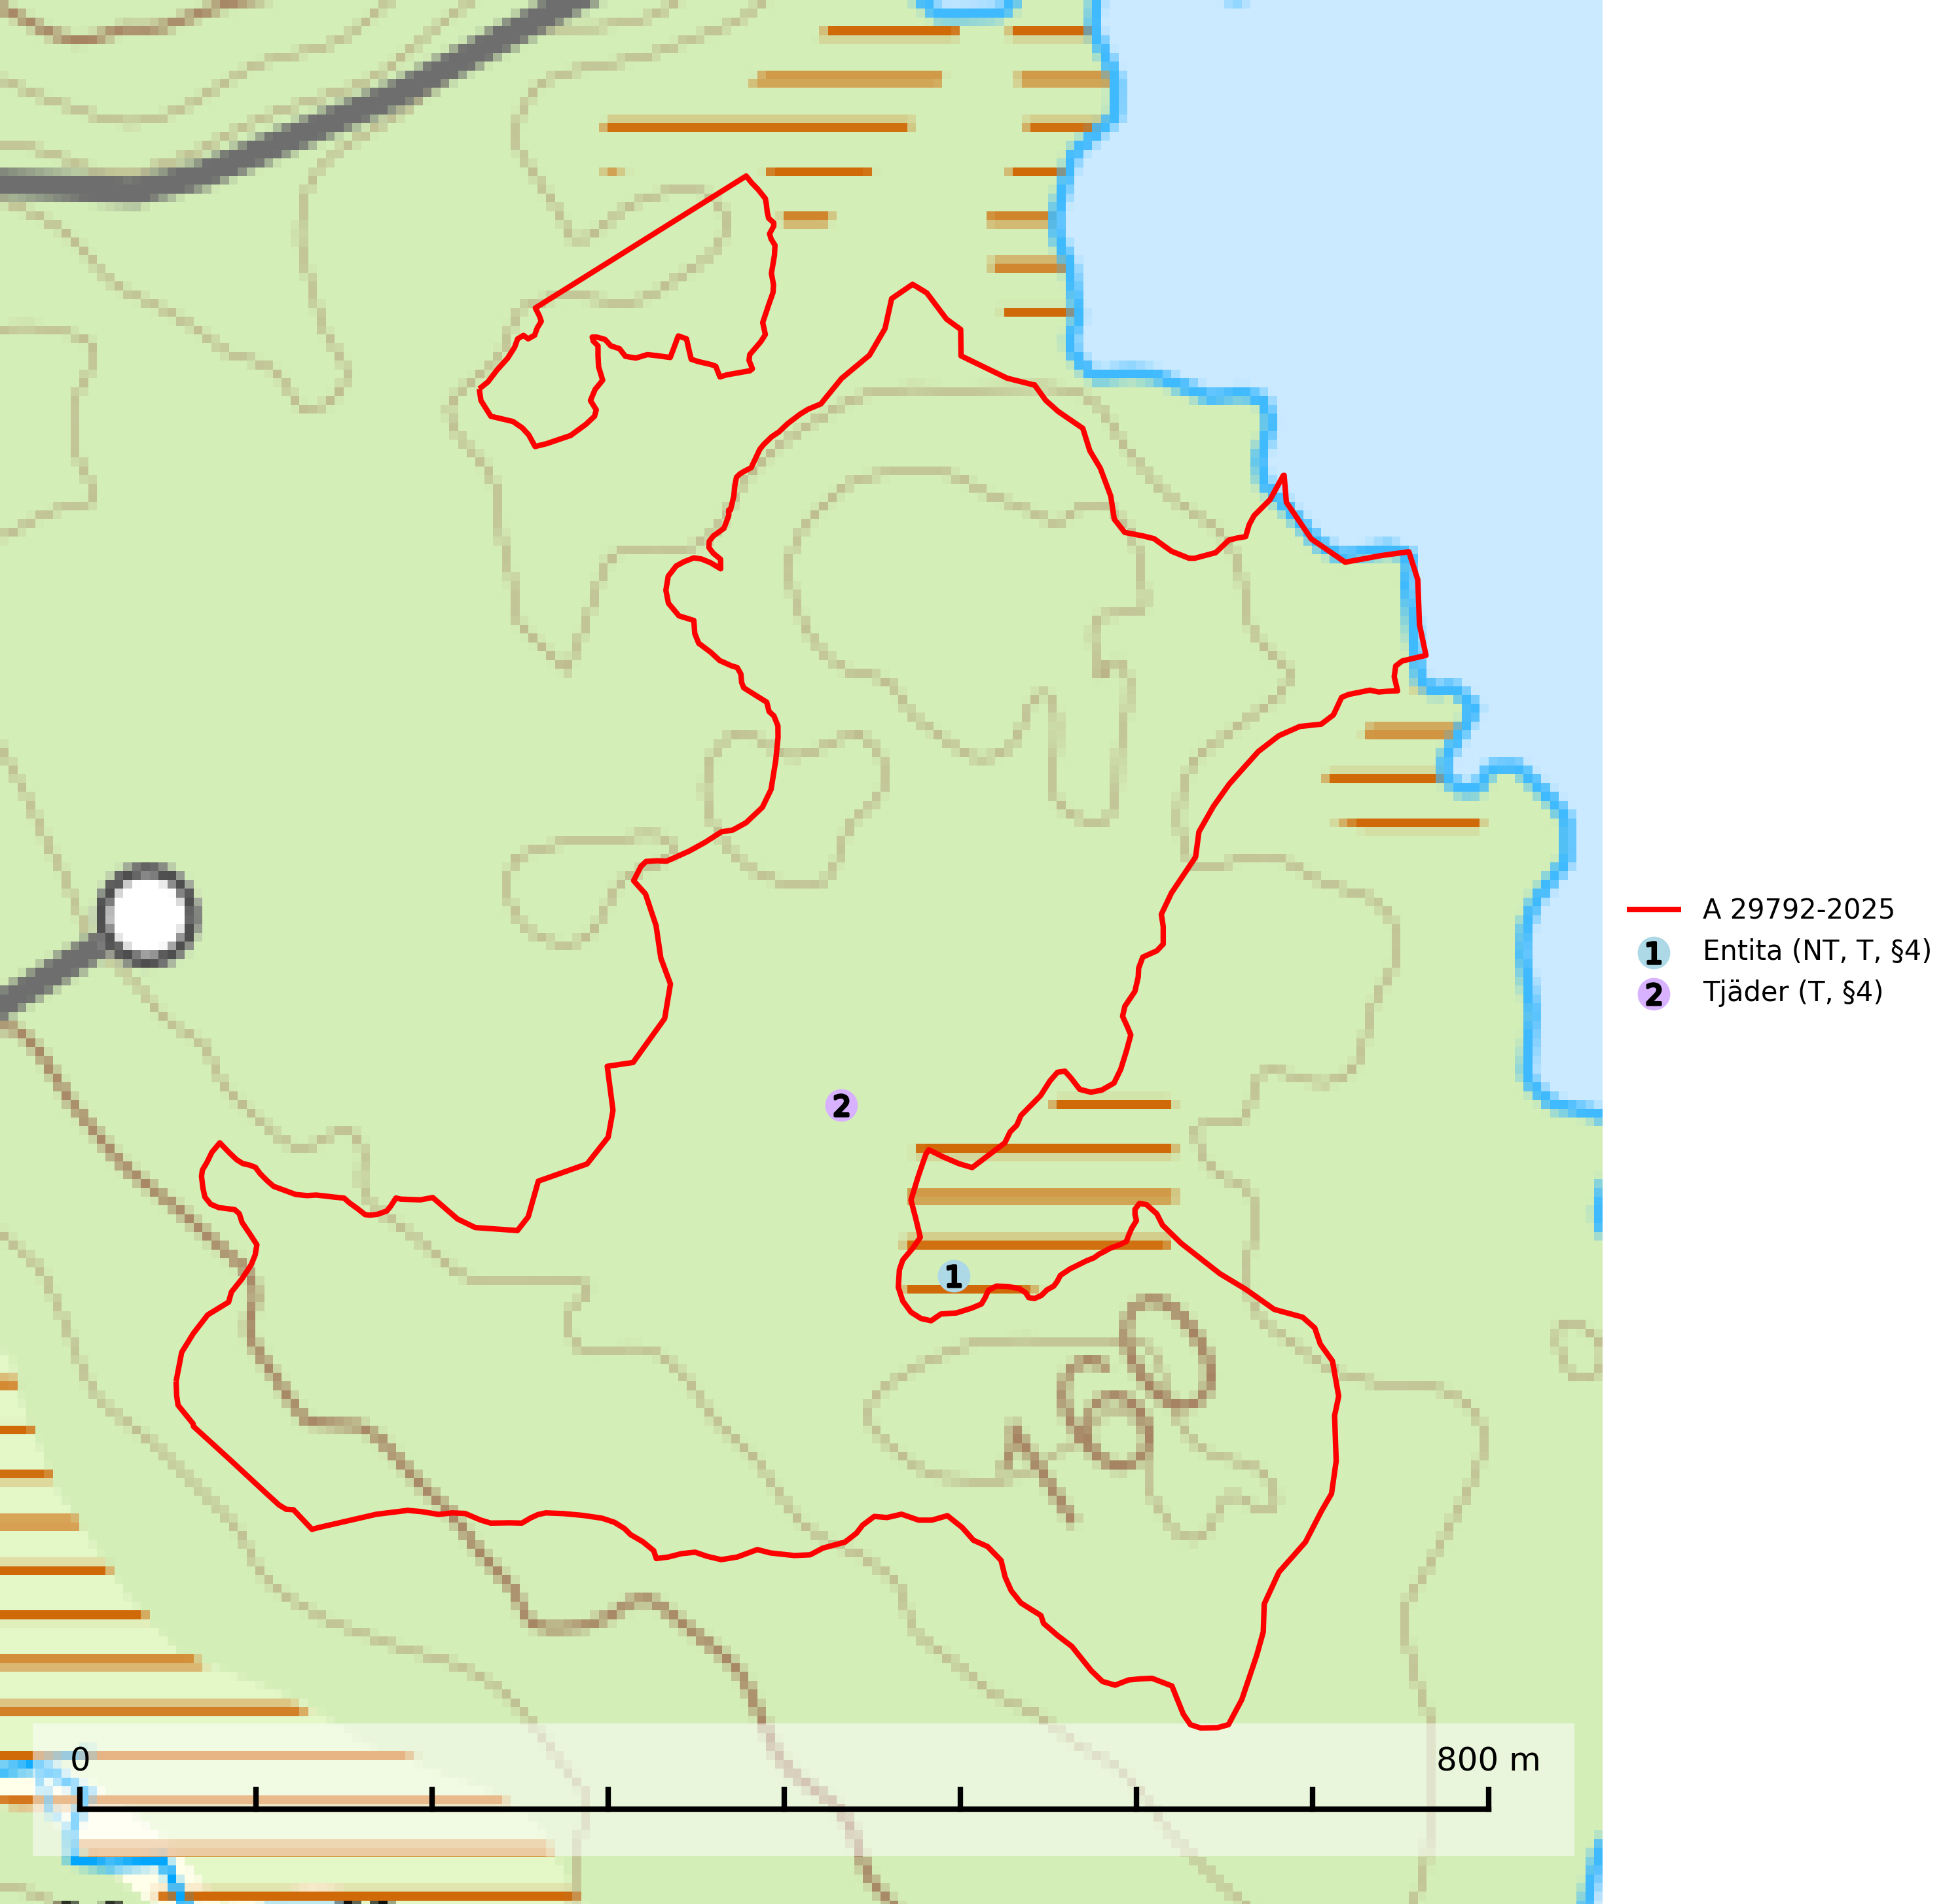
Figur 1. Fyndplatser för naturvårdsarter i och inom 21 meter från avverkningsanmälan. Markörer utan svart kant är placerade på fyndplatsen. Markörer med svart kant är placerade vid sidan av fyndplatsen och har ett svart streck som visar fyndplatsens exakta position. Kartans mittpunktskoordinat är N 6696691, E 574155 i SWEREF 99 TM.
I och inom 21 meter från avverkningsanmälan finns fynd av 2 naturvårdsarter, varav 1 är rödlistad, 2 är fridlysta och 2 är typiska (T): entita (NT, T, §4) och tjäder (T, §4). Se Figur 1.

Tillsynsbegäran
Vi begär härmed att Skogsstyrelsen fattar beslut enligt miljöbalken som säkerställer att skogens höga naturvärden bevaras samt att EU-lagstiftning efterlevs och att artskyddsbrott förhindras.
Vi önskar även ta del av de ställningstaganden och beslut som myndigheten meddelar till följd av aktuell avverkningsanmälan och föreningens inlaga (se 34 § förvaltningslagen).

Naturvårdsarter och fridlysta arter
Nedan följer beskrivningar av de naturvårdsarter och fridlysta arter som har sina livsmiljöer och växtplatser i den avverkningsanmälda skogen. Se även ytterligare artfakta i BILAGA 1. De påträffade naturvårdsarterna är ett tydligt kvitto på att det rör sig om en skog med höga naturvärden.
Entita (NT, §4), rödlistad som nära hotad och prioriterad art i Skogsvårdslagen, har häckningsrevir i anmälan. Minskningstakten innevarande 10-årsperiod beräknas till 20 (10–30) % och bedöms vara nära gränsvärdet för Sårbar (VU). Entitan är ortstrogen och reviret är i genomsnitt omkring 5 hektar, ibland uppåt 20 hektar stort. Entitan är en utpräglad lövskogsfågel som föredrar flerskiktade, gärna högvuxna skogar med inslag av äldre träd och välutvecklat buskskikt. Även alkärr med videsnår hör till de miljöer som utnyttjas. Arten häckar ofta i skogar som är svagt eller inte alls påverkade av skogsbruk, ofta rör det sig om värdekärnor med höga naturvärden. Entitan missgynnas av konventionellt skogsbruk och dess ortstrohet och dåliga spridningsförmåga gör den känslig för fragmentering. Entita är typisk art för 9080 Lövsumpskog (Skogsstyrelsen, 2016, SLU Artdatabanken, 2021).
Tjäder (§4) omfattas av bilaga 1 och 2 EU:s fågeldirektiv och är typisk art för 9010 Taiga och 9740 Skogsbevuxen myr. Tjädern är en utpräglad skogsfågel knuten till större sammanhängande barrskogsområden. Tupparna och hönorna utnyttjar till viss del olika miljöer, och habitatvalet varierar dessutom mellan olika delar av året. För att det ska finnas livskraftiga tjäderbestånd krävs funktionella skogslandskap med en blandning av uppvuxen, gles och luckig skog, täta sumpskogar, myrar och andra små våtmarker. Arten försvinner när skogen fragmenteras och den sammanlagda arealen hyggen och andra öppna områden blir för stor. Ett småskaligt och försiktigt virkesuttag genom hyggesfria metoder kan i vissa fall vara möjligt i området inom 200 m från lekcentrum. Längre ut från lekcentrum, inom 200–500 m bör den avverkade ytan inte överskrida 1 hektar för att undvika alltför stora och snabba förändringar (Skogsstyrelsen, 2019; SLU Artdatabanken, 2024).

EU:s fågeldirektiv
Europeiska unionens medlemsländer är skyldiga att agera i enlighet med EU:s fågeldirektiv där det uttryckligen står att direktivet gäller för fåglar samt för deras ägg, bon och livsmiljöer (artikel 1). Vidare att de åtgärder som vidtas inte får leda till en försämring av den nuvarande situationen beträffande bevarandet av de fågelarter som avses i artikel 1 (artikel 13). Fågeldirektivet är styrande för tillsynsansvariga myndigheters ärendehantering, ställningstaganden och beslutsfattande.

BILAGA 1 – Fridlysta arter

Entita – ekologi samt krav på livsmiljön
Entita (NT, §4) är rödlistad som nära hotad, fridlyst och prioriterad art enligt Skogsvårdslagen. Den omfattas av EU:s fågeldirektiv och är typisk art för 9080 Lövsumpskog. Minskningstakten har uppgått till 20 (10–30) % under de senaste 10 åren och bedöms vara nära gränsvärdet för Sårbar (VU). (A2b) (SLU Artdatabanken, 2021).
Entitan är en utpräglad lövskogsfågel som påträffas i ädellövskogar, strandskogar, ekhagar, igenväxande hagmarker, lövdungar, parker och trädgårdar. Den föredrar flerskiktade, gärna högvuxna skogar med inslag av äldre träd och med ett välutvecklat buskskikt. Ek- och hasseldominerade skogar och dungar, samt alkärr med videsnår, hör till de miljöer som ofta utnyttjas. I sydligaste Sverige är bokskog en viktig miljö (Skogsstyrelsen, 2016).
Reviren är relativt stora för en småfågel, i genomsnitt omkring 5 hektar men de kan vara upp till 20 hektar. Entitan är en utpräglad stannfågel och rör sig inte långt från kläckningsplatsen; ungfåglarna sprider sig sällan mer än 5 km från födelseplatsen och etablerade fåglar lämnar därefter inte sitt revir (Skogsstyrelsen, 2016). Det häckande paret försvarar sitt revir året runt. De tillåter dock en grupp av ungfåglar att etablera sig inom deras revir och så bildas en vinterflock, vilket sker redan i juni månad. Även under kalla vintrar stannar entitan kvar inom sitt revir. Hittar man entitor vid sitt foderbord beror det på att fågelmatningen ligger inom ett entiterevir (SLU Artdatabanken, 2021). Arten är känslig för fragmentering och har svårt att etablera sig i isolerade skogsområden. Entitan är hålhäckare, men kan inte själv hacka fram sitt hål utan är beroende av miljöer som erbjuder naturliga hål (Skogsstyrelsen, 2016).
Arten häckar ofta i skogar som är svagt eller inte alls påverkade av skogsbruk. Särskilt i Svealand ofta i skogar som har höga naturvärden och utgör skogliga värdekärnor. Entitan missgynnas av konventionellt skogsbruk genom minskad förekomst av risiga, flerskiktade skogar liksom av avverkning av lövträdsrika kantzoner. Entitans ortstrohet och dåliga spridningsförmåga gör den känslig för fragmentering (Skogsstyrelsen, 2016).

Referenser – entita
Skogsstyrelsen, 2016. Vägledning för hänsyn till entita. https://www.skogsstyrelsen.se/globalassets/lag-och-tillsyn/artskydd/vagledningar-for-hansyn-till-faglar/entita-vagledning-hansyn2.pdf
SLU Artdatabanken, 2021. Artfaktablad. Naturvård – artfakta. SLU Artdatabanken, Uppsala

Tjäder – ekologi samt krav på livsmiljön
Tjäder (§4) omfattas av bilaga 1 och 2 EU:s fågeldirektiv och är typisk art för 9010 Taiga och 9740 Skogsbevuxen myr. Tjädern är en utpräglad skogsfågel knuten till större sammanhängande barrskogsområden. Tupparna och hönorna utnyttjar till viss del olika miljöer, och habitatvalet varierar dessutom mellan olika delar av året. För att det ska finnas livskraftiga tjäderbestånd krävs funktionella skogslandskap med en blandning av uppvuxen, gles och luckig skog, täta sumpskogar, myrar och andra små våtmarker (Skogsstyrelsen, 2019; SLU Artdatabanken 2024).
Arten försvinner när skogen fragmenteras och den sammanlagda arealen hyggen och andra öppna områden blir för stor. Ett småskaligt och försiktigt virkesuttag genom hyggesfria metoder kan i vissa fall vara möjligt i området inom 200 m från lekcentrum. Längre ut från lekcentrum, inom 200–500 m bör den avverkade ytan inte överskrida 1 hektar för att undvika alltför stora och snabba förändringar (Skogsstyrelsen, 2019).

Referenser – tjäder
Skogsstyrelsen, 2019. Vägledning för hänsyn till fåglar – tjäder.
SLU Artdatabanken, 2024. Artfaktablad. Naturvård – artfakta. SLU Artdatabanken, Uppsala

